มี.ค 2568
เมื่อวันที่ 8 มี.ค. 68 เวลา 10.00 น. พ.ต.อ.อนุรักษ์ ปริญญาสถิรกุลผกก.สภ.กมลา พร้อมด้วย พ.ต.ท.เอกราช ชาติภัย รอง ผกก.ป.สภ.กมลา พ.ต.ท.ชยกร ตั้งสกุล สวป.สภ.กมลา ร่วมพิธิเปิดโครงการ ชุมชนบำบัดอย่างยังยืน ของ สภ.กมลา ประจำปี 2568
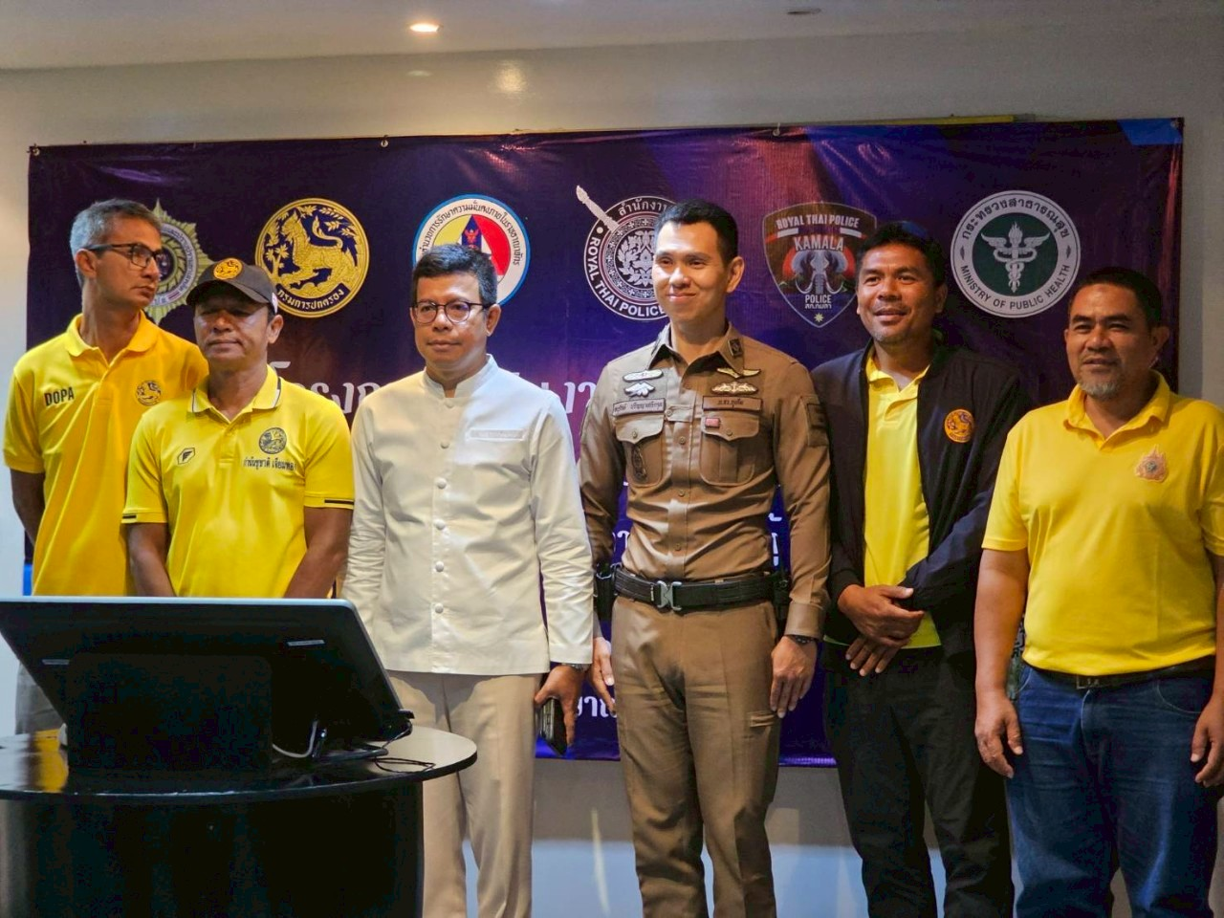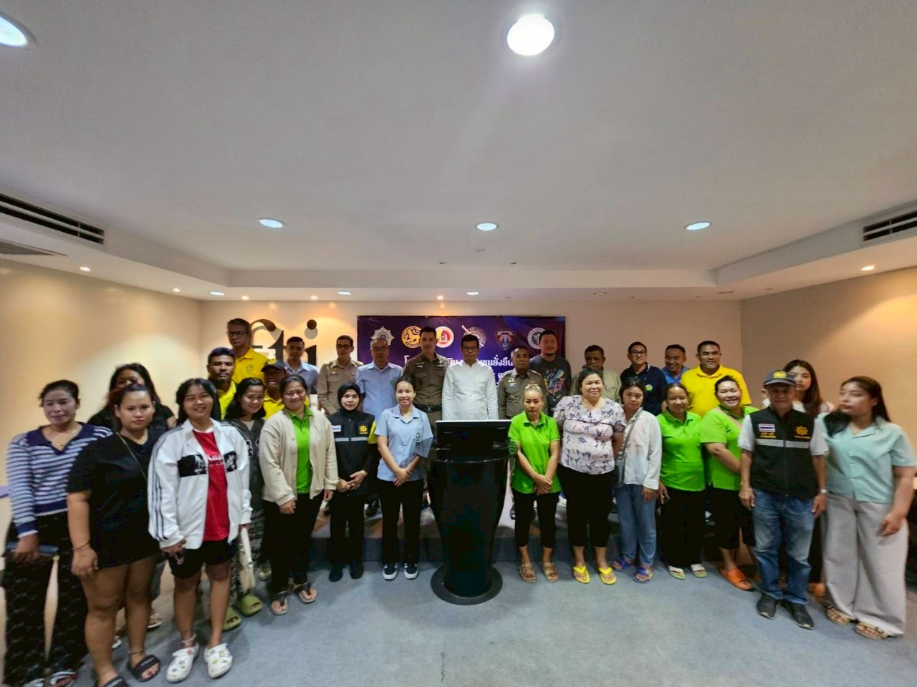

เมื่อวันที่ 14 มี.ค. 68 เวลา 10.00 น. พ.ต.อ.อนุรักษ์ ปริญญาสถิรกุลผกก.สภ.กมลา พร้อมด้วย พ.ต.ท.เอกราช ชาติภัย รอง ผกก.ป.สภ.กมลา พ.ต.ท.ชยกร ตั้งสกุล สวป.สภ.กมลา ตรวจเยี่ยมผู้นำชุมชน ผู้ศาสนา โต๊ะอิหมำ ประจำมัสยิดนานอก และมัสยิดนาคา ต.กมลา อ.กะทู้ จ.ภูเก็ต
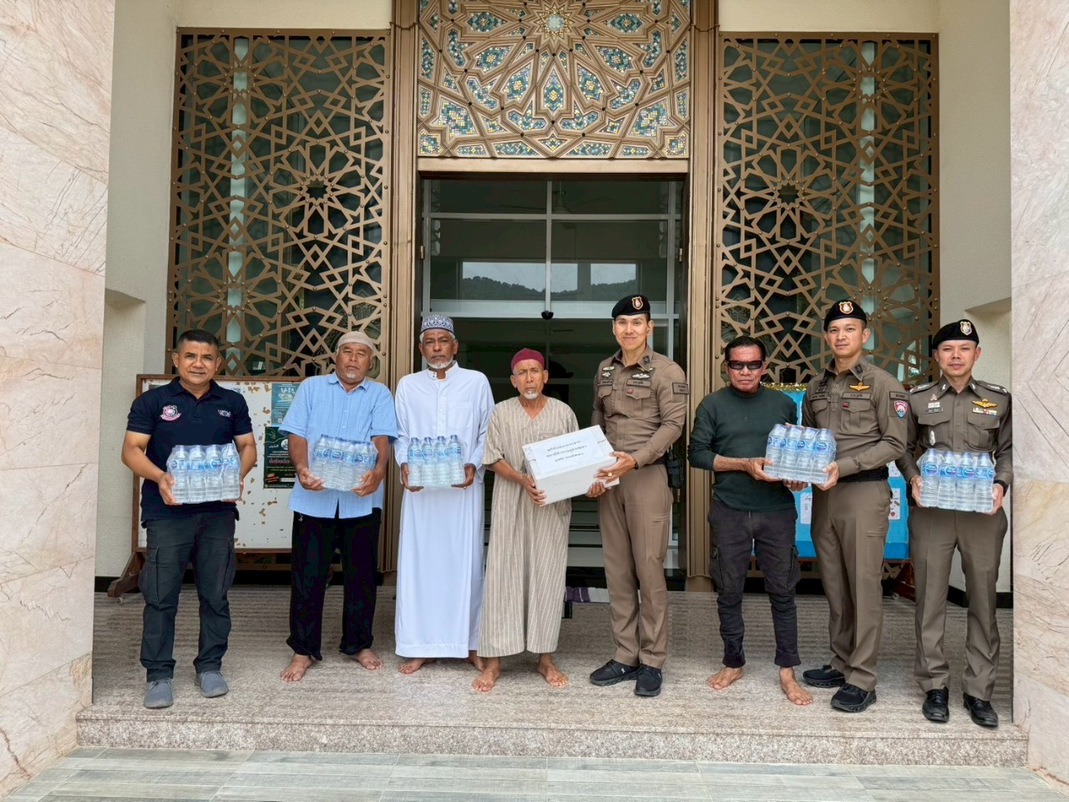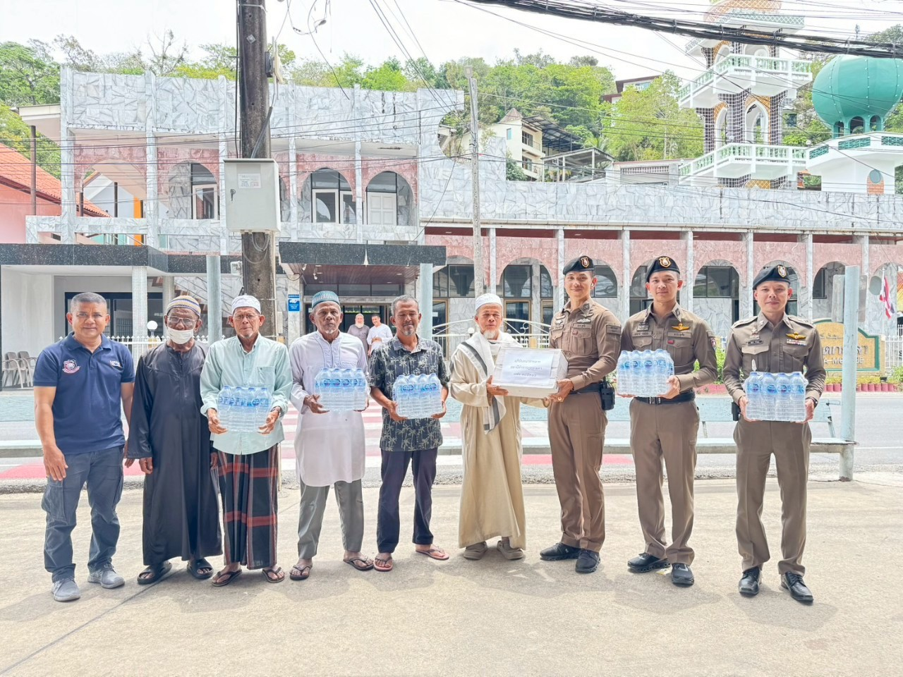

เมื่อวันที่ 20 มี.ค. 68 เวลา 10.00 น. พ.ต.อ.อนุรักษ์ ปริญญาสถิรกุลผกก.สภ.กมลา พร้อมด้วย พ.ต.ท.เอกราช ชาติภัย รอง ผกก.ป.สภ.กมลา พ.ต.ท.ชยกร ตั้งสกุล สวป.สภ.กมลา พร้อมด้วยข้าราชการตำรวจสภ.กมลา ลงฝึกแถว ฝึกยุทธวิธีการยิงปืนพกสั้น ยุทธวิธีในการตรวจค้น จับกุม ให้เป็นไปตามหลักยุทธวิธี ที่ถูกต้อง ของสำนักงานตำรวจแห่งชาติ เพื่อเป็นการเตรียมความพร้อมในการเผชิญเหตุแลดูแลความปลอดภัยของประชาชน
